**株式会社チコリの里阿戸**

**教育と療育を繋ぐ、放課後等ディ･児童発達支援**　　 **すべての子ども達に豊かな育みを！！**

**～くらしの力を育てる療育～　　　　　　　　　　子ども達の抱える様々な課題に挑戦しています**

湧気自然塾だより　NO44　　　 **発達障害、不登校傾向、学力不振、コミュニケ**

　　　勝田郡奈義町荒内西1050－7　９月２４日　　　　 ―**ション力の育成等々・・。ご相談ください。**

電話0868-20-1755　FAX0868-20-1766

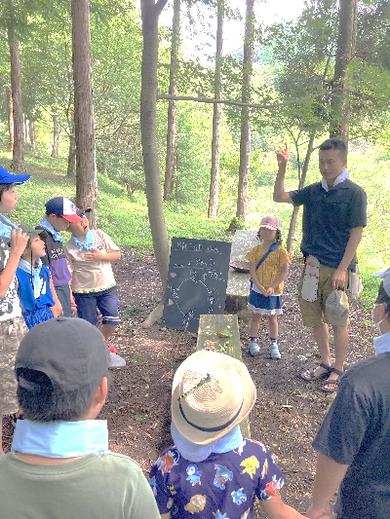秋をさがしに ～山の駅山野草公園～

　夏休み最後の土曜日、「木で遊ぼう」の講師、三村剛史さんにお世話になり、

山野草公園でのフィールドワークを楽しみました。

「～のタネと実さがし」というテーマで、周囲の草木に目を凝らしながら

　園内を散策しました。一見、周囲は青々としていていましたが、ドングリや

カキをはじめ、ヤマボウシ、カシの実など、小さな実をたくさん見つけるこ

花が咲いている植物

中程度の精度で自動的に生成された説明とができ、秋はそこまで来ていることを実感できました。

　最後に広場で夏の終わりのお楽しみ「スイカわり」を楽しませていただき

ました。清流で冷やしてくださったスイカの味は最高でした。

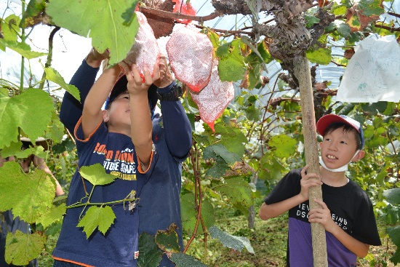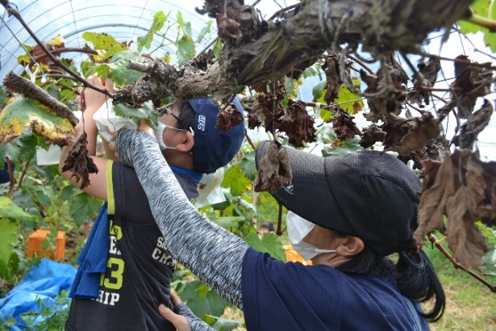大きなぶどうに歓声　　～ぶどう狩り～

９月４日、勝央町豊久田のぶどう園で、収穫

体験をしました。7月中旬に各々絵を描いて袋

をかけておいたぶどう（オーロラブラック）が

大きく育ちました。子どもたちは、台に上がる

と大きな房を下から支えながら、枝から軸をハ

サミで切り離していきました。手の平に感じる

房の重さに歓声を上げていました。

「ＰＴＧＳ！」で、さあ書こう！　～習字教室～

**背筋をピン（P）、足の裏を床に着けて（T）、机とお腹の間に握りこぶし１つ分（G）、筆を立てて（S）**

　　芦田仁先生の声かけで、子ども達は真っ白い半紙の上に筆を打ち込み、ゆっくりと筆を動かしでいきます。

　毎月１回開催している習字教室では、いろいろな題材で習字に取り組んでいます。筆先の動きを意識しながら、縦、横、曲線を伸び伸びと書く練習を重ねてきたことで、子ども達の書く文字は、とても線がきれいです。

　まだ学校で習っていない漢字も、一画ずつていねいに集中して書いています。そして、一枚書き上がるた

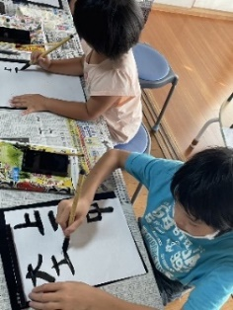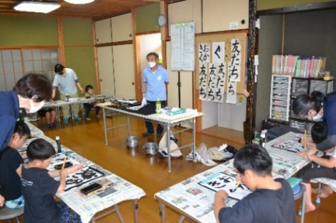びに、友達同士見せ合い、互いの頑張りを讃えます。

芦田先生からは「黒」「バランス」「センス」のキー

ワードが示され、子ども達は常に意識しながら書いた

り、作品を見たりすることができるようになっています。す。

　子ども達が書いた作品は、毎年開催される作品展に

出展しています。子どもたちの力作をぜひご覧ください。

10月エンジョイタイムのスジュール

|  |  |  |  |  |
| --- | --- | --- | --- | --- |
|  | **10月7日（土）** | **10月14日(土)** | **10月21日(土)** | **10月28日(土)** |
| **エンジョイ**  **タイム** | **サツマイモを使った**  **おやつ作り** | **読み聞かせ** | **習字教室** | **和太鼓教室** |

※子ども達にいろんな体験とお楽しみを準備しています。通常のご利用以外に、1日（あるいは､その時

　間だけでも）、参加をご希望の方は、あらかじめご連絡をください。

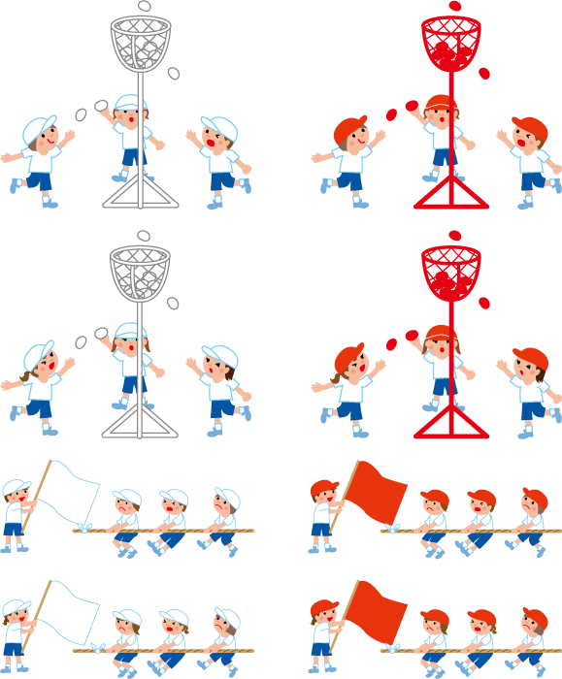※10月、11月の、土曜日利用の際には、お弁当の準備をお願いします。



中学生 日曜講座の予定

　9月より中学生講座を開講しています。現在５名の中学生が、興味のある講座を選んで受講しています。

講座は、自然科学、社会生活、情報、健康づくり、コミュニケーション等、教科の枠を越えて中学生が、

興味をもつことができるような内容になっています。教員ＯＢや地域のボランティアの方が指導にあたり

ますが、学びへの関心を高め、自主性を育て、生きる力の基盤となる自己決定力を高めていくことをめざ

しています。

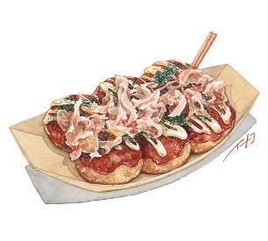

[この写真](http://inacco.com/news/%E3%81%8A%E4%BB%95%E4%BA%8B%E6%83%85%E5%A0%B1%EF%BC%9A%E3%83%99%E3%83%8D%E3%83%83%E3%82%BB%E3%82%B9%E3%82%BF%E3%82%A4%E3%83%AB%E3%82%B1%E3%82%A2%E3%80%8C%E4%BB%8B%E8%AD%B7%E3%81%A0%E3%82%88%E3%82%8A-7/) の作成者 不明な作成者 は [CC BY-NC-ND](https://creativecommons.org/licenses/by-nc-nd/3.0/) のライセンスを許諾されています

|  |  |  |  |  |  |
| --- | --- | --- | --- | --- | --- |
|  | １０月1日 | １０月8日 | １０月１５日 | １０月２２日 | 1 0月２９日 |
| **9：30**    **～**  **11：00** | **おもしろく役に立つ数学** | **しなやかな**  **体づくり** | **臨　時　休　業** | **楽しく英会話をしよう** | **未来につな**  **がる学び**  **「タブレット**  **で遊ぼう**」 |
| **11：00**    **～**  **12：30** | **しなやかな**  **体づくり** | **演劇ラボ**  **「楽しく演じてみよう」** |  | **物理学入門**  **「もしも原子**  **が見えたら**」 | **生活に役立つ数学** |
| **13：30**    **～**  **15：00** | **絵手紙を**  **かこう** | **国語**  **「新聞を読んで今を知ろう」** |  | **世界へつながる英語** | **世界へつながる英語** |

「那岐山麓の恵みまつり」に出店します

１０月１５日（日）10：00～14：00　奈義中央広場

 奈義町農林業祭が開催され、「芋―１グランプリ」をメインとした様々な

　イベントが実施されます。湧気自然塾は今回も、たこ焼き、季節の野菜や果

物、お菓子等の販売を予定しています。テント村の湧気自然塾の旗とのれん

をめざしてお越しください。